MANIFEST DEL CONSELL DE LA JOVENTUT DE CASTELLÓ
Dia Internacional de la Joventut - 12 d’Agost

El 12 d'Agost se celebra el Dia Internacional de la Joventut, declarat per les Nacions Unides. Aquesta edició 2022, s'emmarca a més l'any Europeu de la Joventut, designat per la Comissió Europea, per a donar veu a les persones joves, amb l'objectiu d'empoderar-les i visibilitzar la seua participació com a ciutadania activa en la societat. Per aquest motiu, des del Consell de la Joventut de Castelló traiem la campanya: “Què passaria si...?”.

En aquesta campanya ens plantegem la qüestió de “Què ocorreria si la gent jove deixara d'existir?”, visibilitzant el paper fonamental que les persones joves tenim en la societat i la forma en la qual s'està transformant el món gràcies a la gent jove.

Les persones joves estem sent protagonistes en molts avanços socials i volem reivindicar que som un motor clau de desenvolupament per a la societat. Així doncs, la lluita per l'emergència climàtica està sent abanderada per les generacions més joves a través de diferents moviments, pel fet que no s'estan duent a terme mesures valentes i contundents davant un fenomen que va camí de deixar-nos un planeta en penoses condicions. La gent jove també està sent referent en la lluita per diferents drets socials, com els del Col·lectiu LGTBIQ+, el feminisme, el racisme i les desigualtats, entre altres, i pels quals la joventut aporta una perspectiva molt més oberta i avançada. També, la joventut està sent essencial en la transformació digital de la societat, a través de les noves tecnologies, modernitzant la manera de fer les coses i aportant nous usos que porten avanç i progrés. La gent jove està sent rellevant a través de la seua nova manera d'entendre el món i viure en la societat actual, influint en una transformació que està sent vital.

Són aquestes i moltes més les àrees en les quals la gent jove està realitzant una aportació molt valuosa. No obstant això, ens trobem en una situació de desídia i d'abandó sobre la realitat tan preocupant que, com a joventut, estem vivint actualment. Un atur juvenil desproporcionat i una precarietat aclaparadora que fan que tota una generació no puga tindre unes condicions de vida dignes per a poder tindre un projecte vital, encadenant crisi rere crisi, i veient com la inversió en polítiques de joventut dista molt de ser la mínima necessària per a solucionar els problemes que existeixen. Tot això, a més, agreujat pel fet que aquesta situació ha portat a una alarma en la salut mental de les persones joves, augmentant els casos de suïcidi juvenil, així com els problemes d'ansietat i depressió.

Per això, amb aquesta campanya volem fer un crit, un crit fort, que siga una crida a la societat a posar el focus en la joventut, a comprendre i entendre el que estem passant i les greus conseqüències d'això. Una crida a deixar de criminalitzar a una generació que no per a de trobar-se obstacles que li impedeixen desenvolupar-se com a persones i professionals. Visibilitzant que les persones joves som compromís cívic, que som les mateixes persones a les quals mediàticament s'acusava de només interessar-se per perpetrar l'oci nocturn però que, paral·lelament, en temps de crisi sanitària s'organitzava i es presentava voluntàriament per a fer costat a les persones majors en la seua compra diària. Una crida al fet que s'invertisca de manera valenta i s'aposte per no sols el futur de la societat, si no per una generació que ja és present. Perquè els recursos dedicats a polítiques de joventut no són una despesa, són una inversió. Una inversió en futur i en present. Una inversió en persones que són i seran protagonistes dels grans avanços socials, descobriments científics, canvis i transformacions de progrés.

Per tot això, des del Consell de la Joventut de Castelló, reivindiquem el paper de la joventut com a agent transformador i reclamem unes polítiques de joventut valentes i urgents perquè les persones joves tinguem unes condicions de vida dignes i puguem tindre un projecte vital de qualitat.

En definitiva, som una inversió en present i en futur.

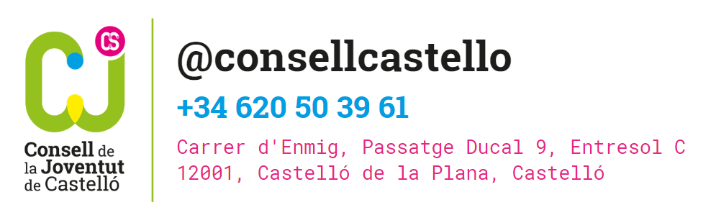
✉️​ info@consellcastello.org
www.consellcastello.org

